Комунальне підприємство Миколаївської міської ради
«Центр захисту тварин»
Юридична адреса: вул. Водопійна, 36, м. Миколаїв, 54000.
Для листування: вул. Образцова, 1/2, м. Миколаїв, 54020.
Код ЄДРПОУ 24796498 тел. (0512) 47-21-93 тел./факс 47-21-92
E-mail: zahist.tvarin.kp.mmr@gmail.com
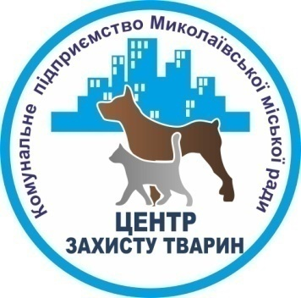

Всі договори, учасником яких є комунальне підприємство Миколаївської міської ради «Центр захисту тварин» підлягають оприлюдненню на Єдиному вебпорталі використання публічних коштів (https://spending.gov.ua)/

